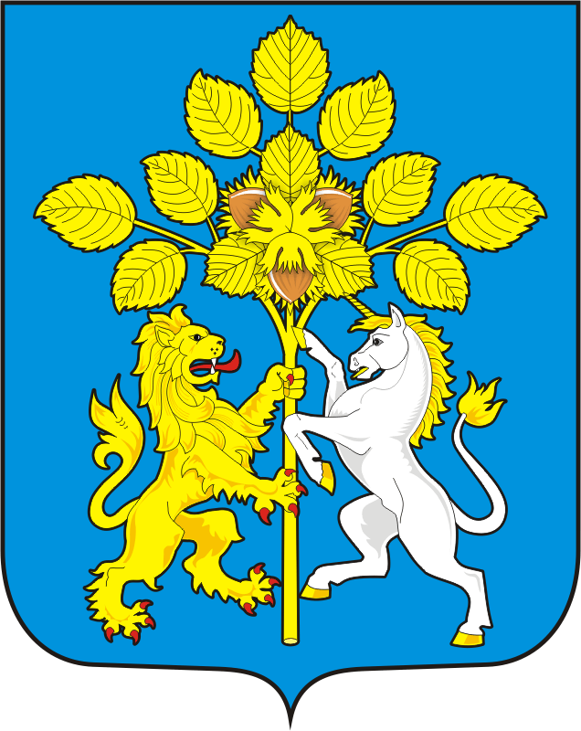

АДМИНИСТРАЦИЯ СПАССКОГО СЕЛЬСОВЕТА САРАКТАШСКОГО РАЙОНА ОРЕНБУРГСКОЙ ОБЛАСТИ

П О С Т А Н О В Л Е Н И Е
_________________________________________________________________________________________________

02.08.2022 с. Спасское № 55 - п

О присвоении адреса

Руководствуясь Федеральным законом №131 ФЗ от 06.10.2003 «Об общих принципах организации местного самоуправления в Российской Федерации», в соответствии с Уставом муниципального образования Спасский сельсовет Саракташского района Оренбургской области, Положением о порядке присвоения, изменения и аннулирования адресов объектов недвижимости на территории муниципального образования Спасский сельсовет Саракташского района Оренбургской области, утверждённого постановлением администрации Спасского сельсовета от 10.02.2015г. № 8-п:
Земельному участку с видом разрешенного использования: для размещения отделения почты, код 6.8, земельный участок расположен в зоне размещения объектов социального и коммунально-бытового назначения, присвоить адрес Российская Федерация, Оренбургская область, Саракташский муниципальный район, сельское поселение Спасский сельсовет, Спасское село, Лесная улица, земельный участок 97а

Глава Спасского сельсовета А.М.Губанков

Разослано: ФГБУ «ФКП Федеральной службы государственной регистрации, кадастра и картографии» по Оренбургской области, прокурору района.

